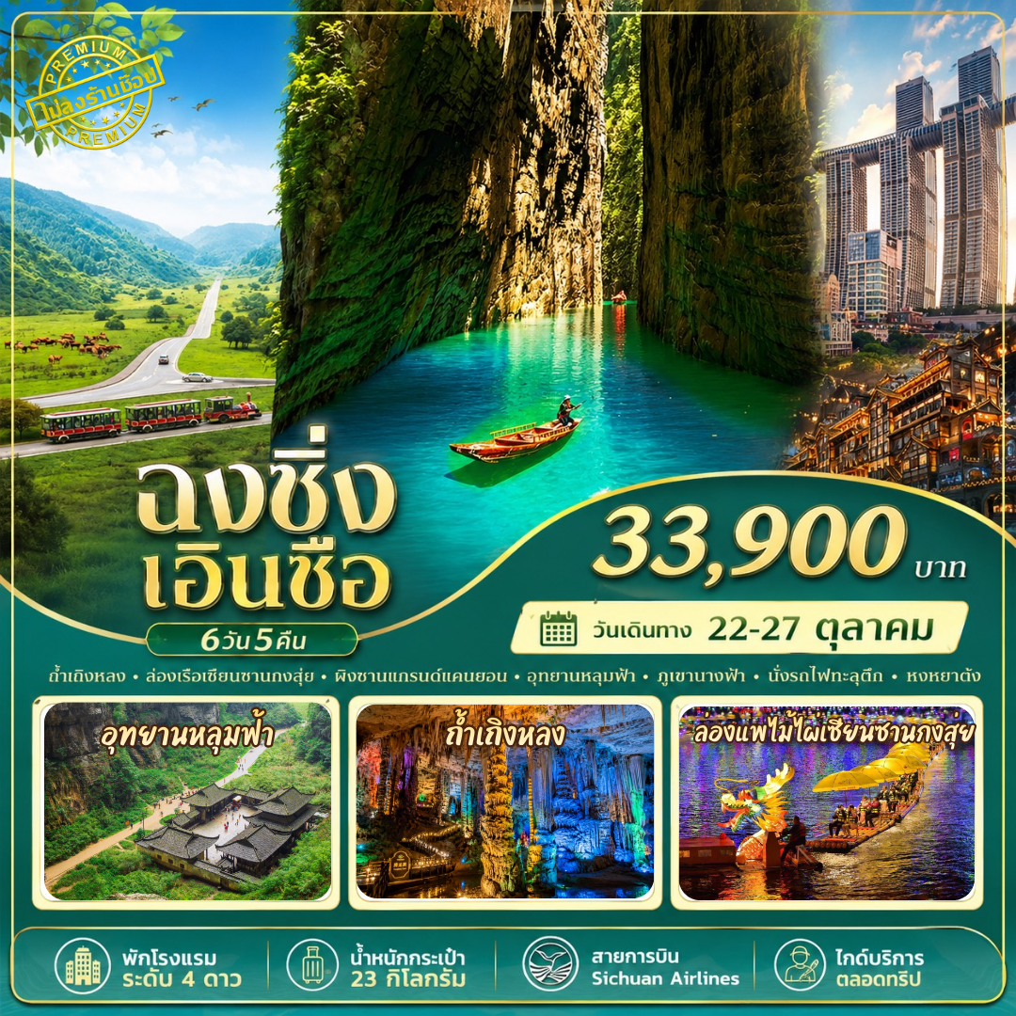
ฉงชิ่ง - เอินซือ 6วัน5คืน (3U)
ถ้ำเถิงหลง ล่องเรือเซียนซานกงสุ่ย ผิงซานแกรนด์แคนยอน อุทยานหลุมฟ้า ภูเขานางฟ้า นั่งรถไฟทะลุตึก หงหยาตง
*** ทัวร์ไม่ลงร้าน เที่ยวครบ ที่พักระดับ 4 ดาว
- ชม ถ้ำเถิงหลง หรือถ้ำพญามังกร จัดเต็มไปด้วยแสงสี
- ล่องเรือเซียนซานกงสุ่ย ชมความสวยงามให้ท่านได้ตื่นตาตื่นใจ
- ล่องเรือผิงซานแกรนด์แคนยอน น้ำใสสะอาดจนได้รับการขนานนามว่า “กระจกใสแห่งสวรรค์”
- ชม อุทยานหลุมฟ้า สะพานสวรรค์ แหล่งท่องเที่ยวระดับ 5A
- ชม ภูเขานางฟ้า ขึ้นชื่อว่าเป็น “ดินแดน 4 สิ่งมหัศจรรย์”
- ชม รถไฟทะลุตึก 19 ชั้น และเปิดประสบการณ์นั่งรถไฟทะลุตึก 2 สถานี
- เดินทางไป หงหยาต้ง แลนด์มาร์กสำคัญของเมืองฉงชิ่ง
วันที่ | กำหนดการ | เช้า | เที่ยง | ค่ำ | โรงแรม
1 | กรุงเทพฯ สนามบินสุวรรณภูมิ – สนามบินฉงชิ่ง (3U3772 : 19.55-00.10) | X | X | X | Holiday Inn Express Chongqing Airport Zone, an IHG Hotel หรือเทียบเท่าระดับ 4 ดาว
2 | ฉงชิ่ง – นั่งรถไฟความเร็วสูง (Class2) - เมืองลี่ชวน - ถ้ำเถิงหลง (รวมรถอุทยาน+รถแบตเตอรี่) - เมืองซวนเอิ่น - ล่องเรือเซียนซานกงสุ่ย |  |  |  | Jinjiang Metropolo Xinglong Old Street Xuan’en Hotel หรือเทียบเท่าระดับ 4 ดาว
3 | เซวียนเอิน – อำเภอเฮ่อเฟิง - ผิงซานแกรนด์แคนยอน (รวมล่องเรือ) - เอินซื่อ |  |  |  | Days Hotel by Wyndham Enshi หรือเทียบเท่าระดับ 4 ดาว
4 | เอินซื่อ - นั่งรถไฟความเร็วสูง (Class2) – ฉงชิ่ง - นั่งรถไฟทะลุตึก – หมู่บ้านโบราณฉือชีโข่ว - อู่หลง |  |  |  | Yiyun Hotel หรือเทียบเท่าระดับ 4 ดาว
5 | อุทยานแห่งชาติบ่อหลุมฟ้า (รวมรถอุทยาน+ลิฟต์+รถแบตเตอรี่+ระเบียงแก้ว) – ภูเขานางฟ้า (รวมรถไฟเล็ก) - ฉงชิ่ง - หงหยาต้ง |  |  |  | Holiday Inn&Suites Chongqing Nanan หรือเทียบเท่าระดับ 4 ดาว
6 | ตึกซ้อนตึก Kuixing building - ตึกตะเกียบ – ถนนคนเดินเจียฟางเป่ย – สนามบินฉงชิ่ง - กรุงเทพฯ สนามบินสุวรรณภูมิ (3U3771 : 15.50-18.20) |  |  | X
*** ไม่รวมค่าทิปไกด์และคนขับรถท้องถิ่น ท่านละ 1,500 บาท ***
วันที่ 1 กรุงเทพฯ สนามบินสุวรรณภูมิ – สนามบินฉงชิ่ง
16.30 น. ทุกท่านพร้อมกัน ณ สนามบินสุวรรณภูมิ อาคารผู้โดยสารขาออก ก่อนนำท่านไปเช็คอินที่เคาน์เตอร์สายการบิน Sichuan Airlines (3U) โดยมีหัวหน้าทัวร์และเจ้าหน้าที่ส่งทัวร์ คอยต้อนรับและแจกเอกสารการเดินทาง จากนั้นนำท่านเช็คอินและโหลดสัมภาระ
19.55 น. ออกเดินทางสู่ สนามบินฉงชิ่งเจียงเป่ย์ โดยสายการบิน Sichuan Airlines (3U) เที่ยวบินที่ 3U3772
00.10 น. เดินทางถึง สนามบินฉงชิ่งเจียงเป่ย์ ประเทศจีน นำท่านผ่านด่านตรวจคนเข้าเมือง รับกระเป๋าสัมภาระ (เวลาที่ประเทศจีนเร็วกว่าประเทศไทย 1 ชั่วโมง) จากนั้นนำท่านเดินทางสู่ เมืองฉงชิ่ง (CHONGQING) ถือว่าเป็นเมืองที่ใหญ่ที่สุดทางภาคตะวันตกเฉียงใต้ของจีน และเป็นเมืองที่มีขนาดใหญ่เป็นอันดับ 8 ของจีน ตั้งอยู่ในบริเวณที่แม่น้ำแยงซีเกียงมาบรรจบกับแม่น้ำเจียหลิง มีพื้นที่ติดกับมณฑลหูเป่ย์ หูหนาน กุ้ยโจว เสฉวนและส่านซี และด้วยความที่ฉงชิ่งตั้งอยู่ในทำเลที่เอื้อต่อการพัฒนาเป็นเมืองท่าที่สุดทันสมัย จึงทำให้เมืองแห่งนี้เติบโตเร็วมากๆ ทั้งการเป็นศูนย์กลางทางเศรษฐกิจ การเงิน การคมนาคม การศึกษา รวมทั้งการท่องเที่ยวในภูมิภาคตะวันตกเฉียงใต้ของประเทศจีน จากนั้นนำท่านเดินทางเข้าสู่ที่พัก
ที่พัก HOLIDAY INN Express Chongqing Airport Zone, an IGH HOTEL หรือเทียบเท่าระดับ 4 ดาว
วันที่ 2 ฉงชิ่ง – นั่งรถไฟความเร็วสูง - เมืองลี่ชวน - ถ้ำเถิงหลง (รวมรถอุทยาน+รถแบตเตอรี่) – เมืองซวนเอิน – ล่องเรือเซียนซานกงสุ่ย
เช้า รับประทานอาหารเช้า ณ ห้องอาหารโรงแรม หลังจากนั้นนำท่าน นั่งรถไฟความเร็วสูง เดินทางสู่ เมืองลี่ชวน
(ใช้เวลาเดินทางประมาณ 1 ชั่วโมง 30 นาที)
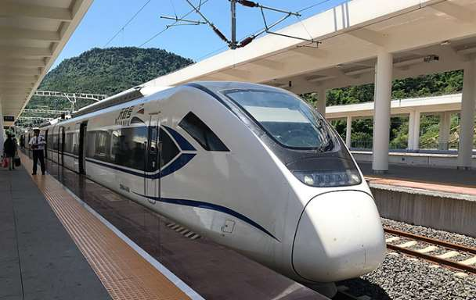
เมืองลี่ชวนเป็นเมืองระดับอำเภอในเขตปกครองตนเองเอินซือ กลุ่มชาติพันธุ์ถู่เจียและเหมียว ทางตะวันตกของมณฑลหูเป่ย์ สาธารณรัฐประชาชนจีน เป็นที่รู้จักในด้านทัศนียภาพทางธรรมชาติที่งดงามและวัฒนธรรมที่เป็นเอกลักษณ์ เช่น ระบำลี่ชวน เติงเกอ (Lichuan Dengge) : การแสดงพื้นบ้านที่มีชีวิตชีวาและมีสีสัน ซึ่งเป็นส่วนหนึ่งของวัฒนธรรมท้องถิ่น และ ชาแดงหลงจิ่งจากลี่ชวน : เป็นชาคุณภาพสูงที่พัฒนาด้วยเทคโนโลยีที่ทันสมัย เป็นอีกหนึ่งผลิตภัณฑ์ที่มีชื่อเสียงของเมือง จากนั้นนำท่านเดินทางสู่ ถ้ำเถิงหลง (Tenglong Cave หรือ ถ้ำพญามังกร) เป็นถ้ำหินปูนขนาดใหญ่ที่ตั้งอยู่ในเมืองลี่ชวน มณฑลหูเป่ย์ ประเทศจีน ได้รับการยอมรับว่าเป็นหนึ่งในถ้ำที่ใหญ่ที่สุดและสวยงามที่สุดสำหรับการท่องเที่ยวในประเทศจีนถ้ำนี้มีพื้นที่กว้างขวางมาก ทางเข้าถ้ำสูง 74 เมตร และกว้าง 64 เมตร ซึ่งกว้างพอที่จะให้เฮลิคอปเตอร์บินผ่านเข้าไปได้ ภายในถ้ำมีทั้งส่วนที่เป็นถ้ำแห้งและส่วนที่มีลำธารใต้ดิน มีน้ำตกใต้ดินสูง 23 เมตร และมีหินงอกหินย้อยที่สวยงามอุณหภูมิภายในถ้ำค่อนข้างคงที่ตลอดทั้งปี อยู่ที่ประมาณ 14–18 องศาเซลเซียสมีไฮไลท์คือการแสดงแสงสีเลเซอร์และการแสดงเต้นรำสไตล์ชนเผ่าทูเจีย (Tujia) ที่จัดขึ้นภายในถ้ำ
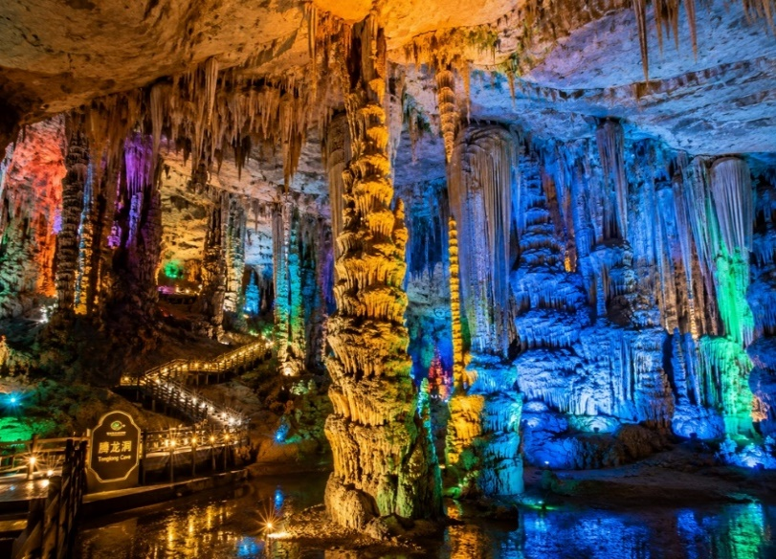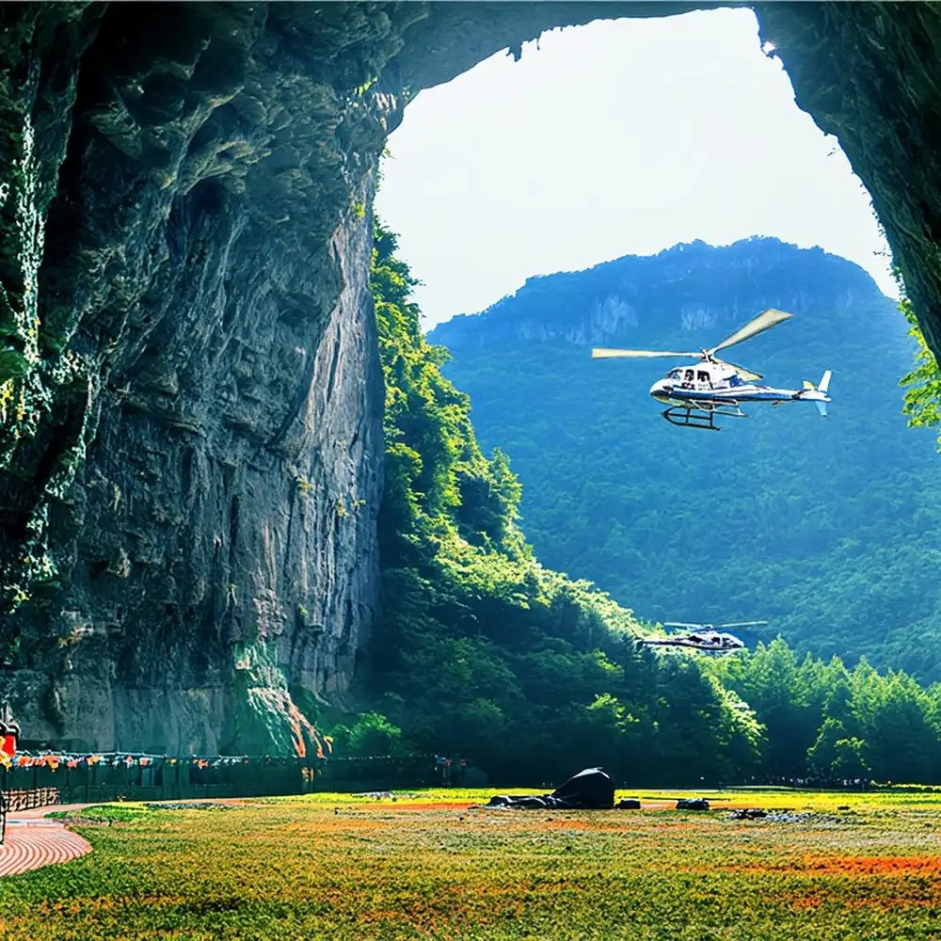
เที่ยง รับประทานอาหารกลางวัน ณ ภัตตาคาร หลังจากนั้นนำท่านเดินทางไปสู่ เมืองซวนเอิน (ใช้เวลาเดินทางประมาณ 2 ชั่วโมง) (Xuan'en) เป็นอำเภอปกครองตนเองของกลุ่มชาติพันธุ์ถู่เจียและม้ง ตั้งอยู่ในเขตกึ่งกลางของมณฑลหูเป่ย์ สาธารณรัฐประชาชนจีน พื้นที่นี้ขึ้นชื่อเรื่องทิวทัศน์ธรรมชาติที่สวยงาม วัฒนธรรมท้องถิ่นที่หลากหลาย และเป็นสถานที่ท่องเที่ยวยอดนิยมที่ได้รับการขนานนามว่าเป็นพื้นที่ชมวิวระดับ 4 มีลักษณะเป็นพื้นที่ภูเขาสลับซับซ้อนและมีพื้นที่สีเขียวชอุ่ม ทำให้เป็นจุดหมายปลายทางยอดนิยมสำหรับการท่องเที่ยวเชิงนิเวศ จากนั้นนำท่านเดินทางไป ล่องเรือเซียนซานกงสุ่ย (ใช้เวลา 30 นาที) คือการล่องเรือแพมังกรชมทัศนียภาพอันสวยงามของสวนเซียนซานกงสุ่ย (Xian Shan Gong Shui Garden) เป็นเมืองจิตรกรรมกลางสายน้ำสวยรวมกับภาพวาด ช่วงกลางคืนแสงไฟทั้งเมืองจะสะท้อนลงบนลำน้ำกงสุ่ย ระหว่างทางจะมีการจัดแสดงโชว์การเล่นไฟ การแสดงโชว์ศิลปะการรำ ทำให้ท่านตื่นตาตื่นใจ
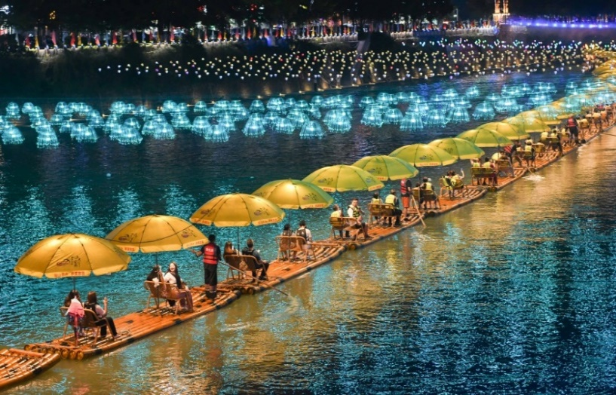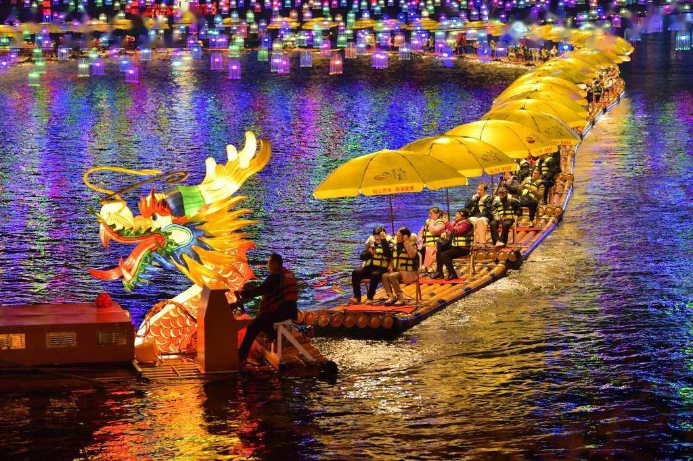
ค่ำ รับประทานอาหารกลางวัน ณ ภัตตาคาร จากนั้นนำท่านเดินทางกลับสู่โรงแรม
ที่พัก Jinjiang Metropolo Xinglong Old Street Xuan’en HOTEL หรือเทียบเท่าระดับ 4 ดาว
วันที่ 3 เซวียนเอิน - อำเภอเฮ่อเฟิง – ผิงซานแกรนด์แคนยอน (รวมล่องเรือ) – เอินซือ
เช้า รับประทานอาหารเช้า ณ ห้องอาหารโรงแรม หลังจากนั้นนำท่านสู่ อำเภอเฮ่อเฟิง (ใช้เวลาเดินทางประมาณ 2 ชั่วโมง 30 นาที) เป็นอำเภอที่มีทัศนียภาพงดงาม ตั้งอยู่ในเขตปกครองตนเองชนชาติถู่เจียและม้งเอินซือ มณฑลหูเป่ย ประเทศจีน เป็นที่รู้จักจากธรรมชาติที่อุดมสมบูรณ์และวัฒนธรรมของชนกลุ่มน้อยที่โดดเด่น จากนั้นนำท่านเดินทางไป ผิงซานแกรนด์แคนยอน (Pingshan Grand Canyon) จุดชมวิวระดับ 4A ที่มีชื่อเสียงเรื่องความสวยงามของน้ำที่ใสสะอาดราวกับแก้ว โดดเด่นด้วยภาพ "กระจกใสแห่งสวรรค์" ซึ่งเกิดจากน้ำในแม่น้ำชิงเจียงที่ใสราวคริสตัลสะท้อนภาพหน้าผาสีแดง โดยนักท่องเที่ยวสามารถนั่งเรือไม้ไผ่ชมทัศนียภาพ และดูเหมือนเรือกำลังลอยอยู่บนอากาศ
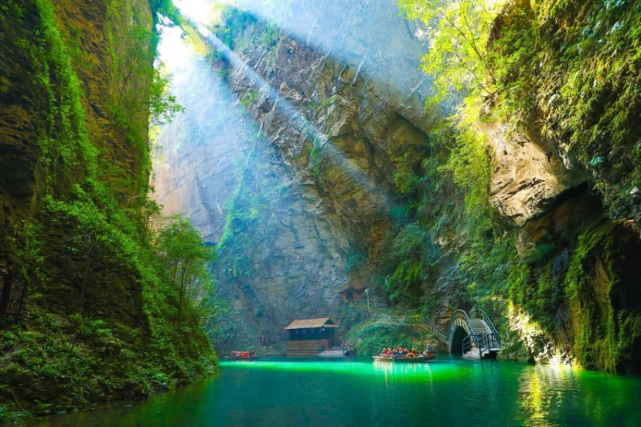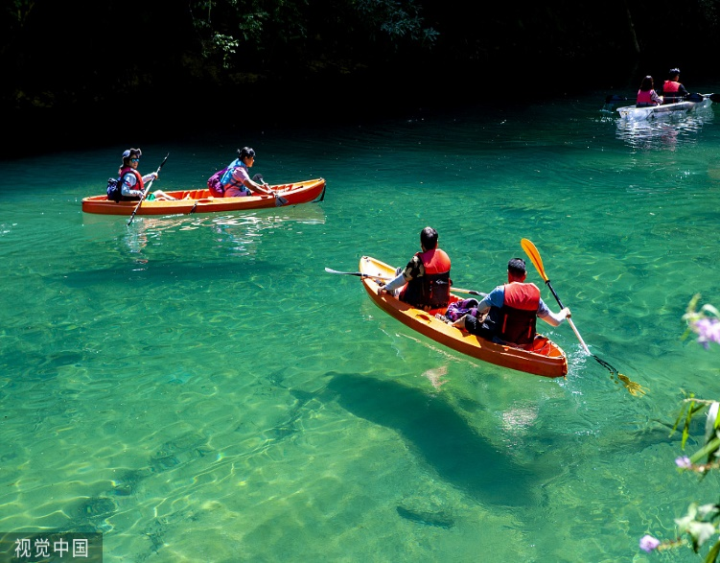
เที่ยง รับประทานอาหารกลางวัน ณ ภัตตาคาร นำท่านเดินทางไปสู่ เมืองเอินซือ (Enshi) (ใช้เวลาเดินทางประมาณ 3-4 ชั่วโมง) หรือชื่อเต็มคือเขตปกครองตนเองชนชาติถู่เจียและชนชาติเหมียวแห่งเอินซือ ตั้งอยู่ในมณฑลหูเป่ย ประเทศจีน เมืองนี้มีชื่อเสียงจากความงามของธรรมชาติที่อุดมสมบูรณ์ เช่น เอินซือ แกรนด์แคนยอน ซึ่งมีหุบเขาและน้ำตก และยังเป็นที่รู้จักในฐานะ “เมืองหลวงแห่งซีลีเนียมของโลก” เนื่องจากมีแร่ซีลีเนียมอุดมสมบูรณ์มีลักษณะเป็นภูเขาสลับซับซ้อน มีแม่น้ำลำธารที่ใสสะอาดเป็นเมืองรองที่ยังคงความงดงามของธรรมชาติและวัฒนธรรมท้องถิ่นดั้งเดิม
ค่ำ รับประทานอาหารค่ำ ณ ภัตตาคาร จากนั้นนำท่านเดินทางกลับสู่โรงแรม
ที่พัก Days Hotel by Wyndham Enshi หรือเทียบเท่าระดับ 4 ดาว
วันที่ 4 เอินซือ - นั่งรถไฟความเร็วสูง - ฉงชิ่ง – นั่งรถไฟทะลุตึก – หมู่บ้านโบราณฉือชี่โข่ว – อู่หลง
เช้า รับประทานอาหารเช้า ณ ห้องอาหารโรงแรม หลังจากนั้นนำท่าน นั่งรถไฟความเร็วสูง ไปสู่ ฉงชิ่ง เป็นหนึ่งในสี่เทศบาลนครที่ขึ้นตรงต่อรัฐบาลกลางของจีน (เทียบเท่าระดับมณฑล) ตั้งอยู่ทางภาคตะวันตกเฉียงใต้ของประเทศจีน เป็นเมืองที่ผสมผสานระหว่างความเป็นมหานครสมัยใหม่เข้ากับมรดกทางวัฒนธรรมอันยาวนาน และมีชื่อเสียงจากภูมิประเทศที่เป็นเอกลักษณ์ ฉงชิ่งมีฉายาว่า "เมืองภูเขา" เนื่องจากตัวเมืองส่วนใหญ่ตั้งอยู่บนพื้นที่ภูเขาและเนินเขา ไม่ใช่ที่ราบ นอกจากนี้ยังตั้งอยู่ที่จุดบรรจบของแม่น้ำแยงซีและแม่น้ำเจียหลิง ทำให้มีทิวทัศน์ที่สวยงาม โดยเฉพาะในยามค่ำคืน ภูมิประเทศที่เป็นภูเขาทำให้เกิดสถาปัตยกรรมและการคมนาคมที่น่าสนใจ เช่น รถไฟฟ้าโมโนเรลที่วิ่งทะลุผ่านอาคารที่พักอาศัย หรือสะพานและทางยกระดับที่ซับซ้อนเหมือนเขาวงกต มีชื่อเสียงอย่างมากในเรื่องอาหาร โดยเฉพาะหม้อไฟ (Hot Pot) และหม่าล่า (Mala) รสชาติต้นตำรับที่เผ็ดร้อน
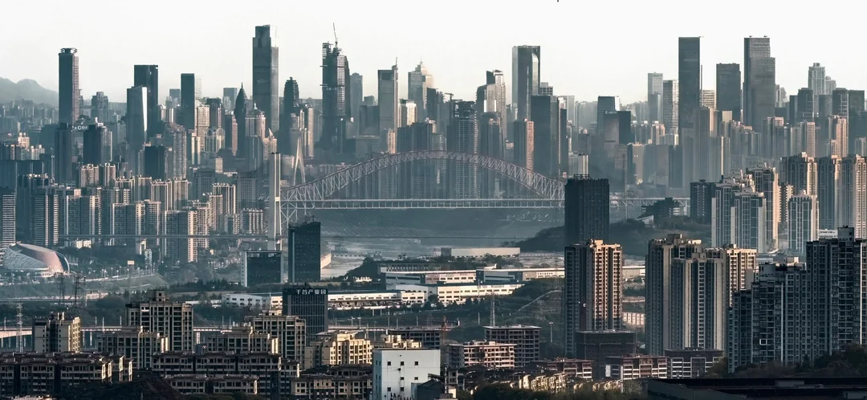
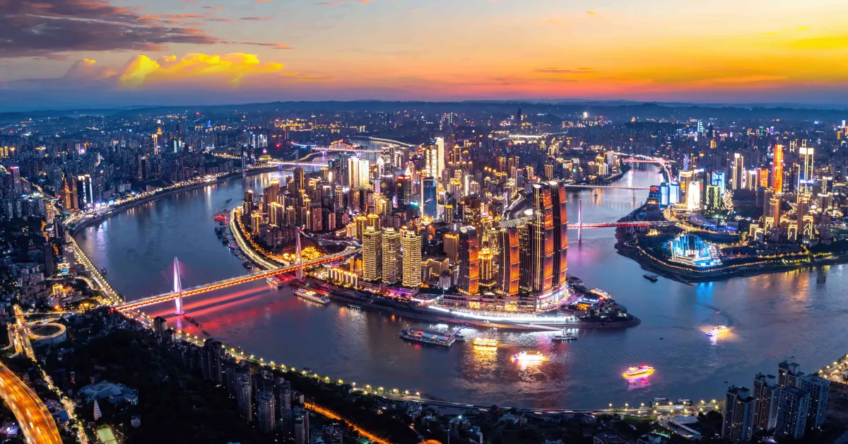
เที่ยง รับประทานอาหารกลางวัน ณ ภัตตาคาร หลังจากนั้นนำท่านเปิดประสบการณ์ นั่งรถไฟทะลุตึก เป็นรถไฟฟ้าสาย 2 ของมหานครฉงชิ่ง ที่กำลังวิ่งผ่านสถานีหลีจื่อป้า (Liziba Station) ทะลุตึก19ชั้น ซึ่งเป็นอาคารที่พักอาศัยของประชาชน รถไฟฟ้าสายนี้ถูกสร้างขึ้นโดยไม่ต้องรื้อถอนตึก โดยสถานีหลีจื่อป้าใช้พื้นที่เพียงชั้น 6-8 ของตัวอาคารเท่านั้น แต่ประชาชนที่อาศัยอยู่ไม่ต้องกังวลเรื่องของเสียงรบกวน เนื่องจาก ผ่านการออกแบบให้สามารถลดเสียงการทำงานด้วยอุปกรณ์ชนิดพิเศษ ที่ทำให้เสียงของรถไฟฟ้าสายนี้ดังเท่าเครื่องล้างจาน (ประมาณ 75.8 เดซิเบล)
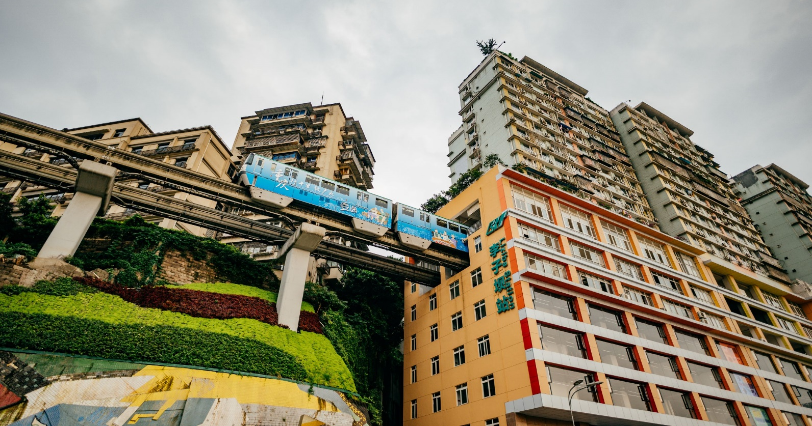 จากนั้นนำท่านเดินทางไปสู่ หมู่บ้านฉือชี่โข่ว (ANCIENT TOWN OFCIQIKOU) สถานที่ท่องเที่ยวชื่อดังของมหานครฉง
ชิ่ง ลักษณะคล้ายๆ กับตลาดเก่าหรือตลาดโบราณ ใครที่อยากไปย้อนเวลากลับไปในอดีตก็ต้องไปเยือนเมืองโบราณสือชี่โข่ว เพราะที่นี่ยังคงรักษาวิถีชีวิตรวมทั้งสะท้อนรากเหง้าดั้งเดิมของเมืองไว้ได้อย่างดีเยี่ยม ไม่ว่าจะเป็นตึกรามบ้านช่องที่มีรูปทรงโบราณ แหล่งผลิตสินค้าและอาหารพื้นเมืองที่สืบทอดกิจการต่อกันมาหลายรุ่น ขนมโบราณต่างๆ มากมายสารพัด
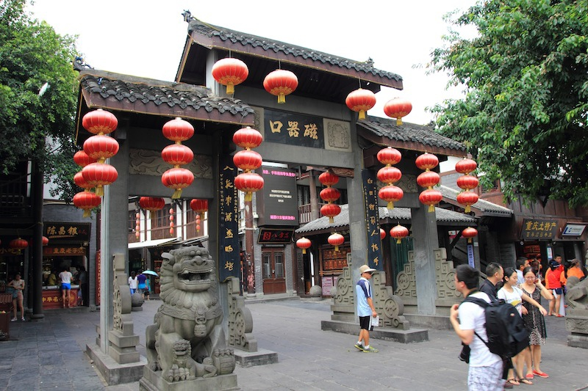
หลังจากนั้นนำท่านไป เมืองอู่หลง (Wulong) (ใช้เวลาเดินทางประมาณ 3 ชั่วโมง) เมืองอู่หลงเป็นเมืองตากอากาศ ตั้งอยู่ทางทิศตะวันออกเฉียงใต้ของเมืองฉงชิ่ง เป็นเมืองที่อยู่ท่ามกลางหุบเขาโอบล้อมด้วยภูเขาสูง ทำให้เมืองนี้มีป่าไม้และพื้นที่สีเขียวเยอะและอากาศดี
ค่ำ รับประทานอาหารค่ำ ณ ภัตตาคาร
ที่พัก Yiyun Hotel หรือเทียบเท่าระดับ 4 ดาว
วันที่ 5 อุทยานแห่งชาติบ่อหลุมฟ้า (รวมรถอุทยาน+ลิฟต์+รถแบตเตอรี่+ระเบียงแก้ว) – ภูเขานางฟ้า (รวมรถไฟเล็ก) - ฉงชิ่ง - หงหยาต้ง
เช้า รับประทานอาหารเช้า ณ ห้องอาหารโรงแรม จากนั้นนำท่านไปชม มรดกโลกอู่หลุมฟ้าสะพานสวรรค์ ตั้งอยู่ในเขตอู่หลง นครฉงชิ่ง ประเทศจีน ประกอบด้วย 3 สะพานหินธรรมชาติขนาดใหญ่ที่เกิดจากการยุบตัวของเปลือกโลก ทำให้เกิดเป็นบ่อหลุมขนาดใหญ่ที่ลึกประมาณ 300-500 เมตร และมีความสำคัญทางธรณีวิทยา อุทยานแห่งนี้เป็นแหล่งท่องเที่ยวระดับ 5A โดยสะพานหินธรรมชาติ 3 แห่ง มีสะพานเทียนหลง (Tianlong Bridge/มังกรฟ้า) สะพานแห่งแรกที่อยู่ใกล้โรงเตี๋ยมโบราณได้รับการบูรณะ ซึ่งเคยเป็นสถานีม้าเร็วในสมัยราชวงศ์ถัง ลักษณะเป็นโพรงทะลุใกล้ๆผนังถ้ำมีการแกะสลักลวดลายมังกร สูงประมาณ 235 เมตร , สะพานชิงหลง (Qinglong Bridge/มังกรเขียว) สะพานแห่งที่สองมีลำธารเล็กๆไหลผ่านลักษณะเป็นโพรงยาว สูงประมาณ 281 เมตร , สะพานเฮยหลง (Heilong Bridge/มังกรดำ) สะพานแห่งสุดท้าย อยู่ในส่วนที่แคบและมืดที่สุดของหุบเขา สูงประมาณ 223 เมตร ด้านบนจะมีระเบียงกระจกแก้วใสให้เดิน นักท่องเที่ยวสามารถเดินทางบนกระจกที่ติดตั้งบนหน้าผาเพื่อชมความสวยงามของอุทยานจากมุมสูง เคยเป็นสถานที่ถ่ายทำภาพยนตร์ดัง เช่น Curse Of FlowerและTranstormer4
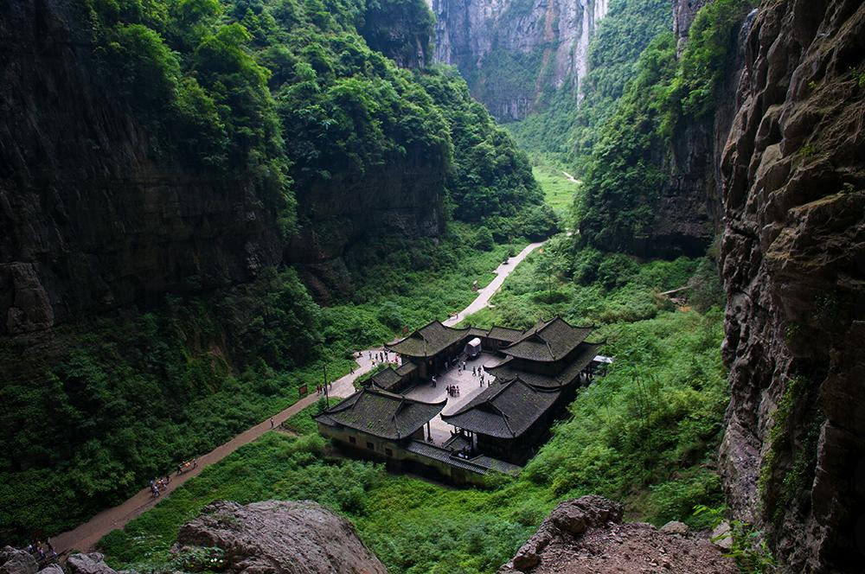
จากนั้นนำท่านขึ้นลิฟต์แก้ว ชม ระเบียงแก้ว เป็นจุดชมวิวที่สร้างยื่นออกจากหน้าผาที่ความสูงกว่า 1,200 เมตร (ใน
พื้นที่อุทยานเขานางฟ้า) เพื่อให้นักท่องเที่ยวได้สัมผัสประสบการณ์ความหวาดเสียวและชมวิวทิวทัศน์แบบพาโนรามา
ของหลุมฟ้ายักษ์จากมุมสูง
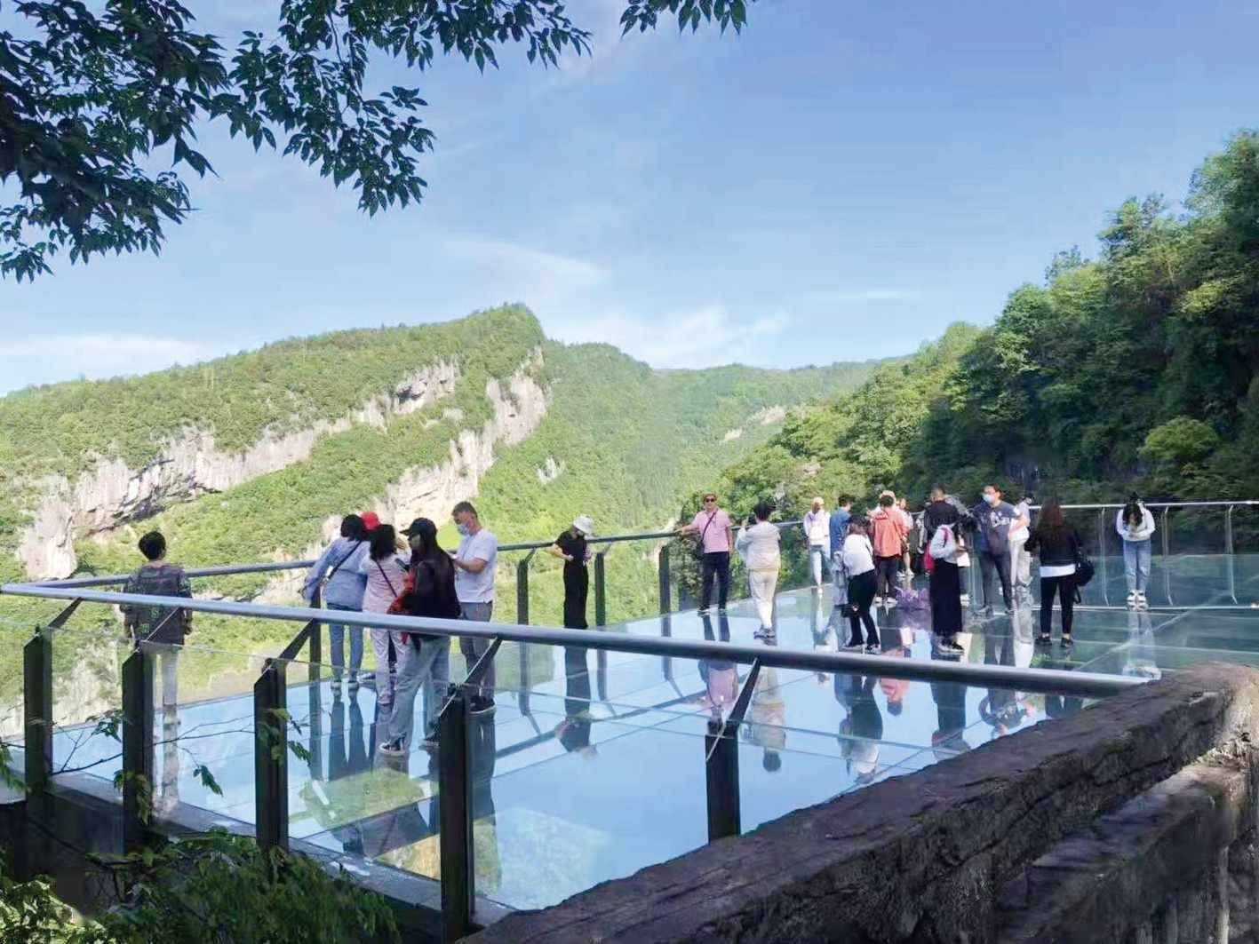
เที่ยง บริการอาหารกลางวัน ณ ภัตตาคาร จากนั้นนำท่านชม อุทยานเขานางฟ้า (รวมรถราง) (Fairy Mountain) ตั้งอยู่ในเมืองอู่หลง มณฑลฉงชิ่ง ประเทศ จีน เป็นแหล่งท่องเที่ยวทางธรรมชาติระดับ 5A ขึ้นชื่อว่าเป็น "ดินแดนแห่ง 4 สิ่งมหัศจรรย์" ได้แก่ ป้าไม้หนาแน่น ยอดเขาประหลาด ทุ่งหญ้าเลี้ยงสัตว์ และลานหิมะในฤดูหนาว อุทยานมีความสูงมากกว่า 2,000 เมตร มีอากาศเย็นสบายตลอดทั้งปี และมีวิวทิวทัศน์ที่สวยงามแตกต่างกันไปในแต่ละฤดู สามารถนั่งรถรางหรือรถกอล์ฟเข้าชมภายในอุทยานเพื่อชมความงามธรรมชาติ มีกิจกรรมต่างๆมากมาย เช่น ขี่ม้า ยิงธนู เล่นว่าวในช่วงเทศกาล การเล่นสกี และการนั่งรถไฟชมหิมะ และยังสามารถพบเห็นอัลปาก้า แพะ ม้า และอูฐได้ในอุทยาน จากนั้นนำท่านเดินทางกลับสู่เมืองฉงชิ่ง (ใช้เวลาเดินทาง 3 ชั่วโมง)
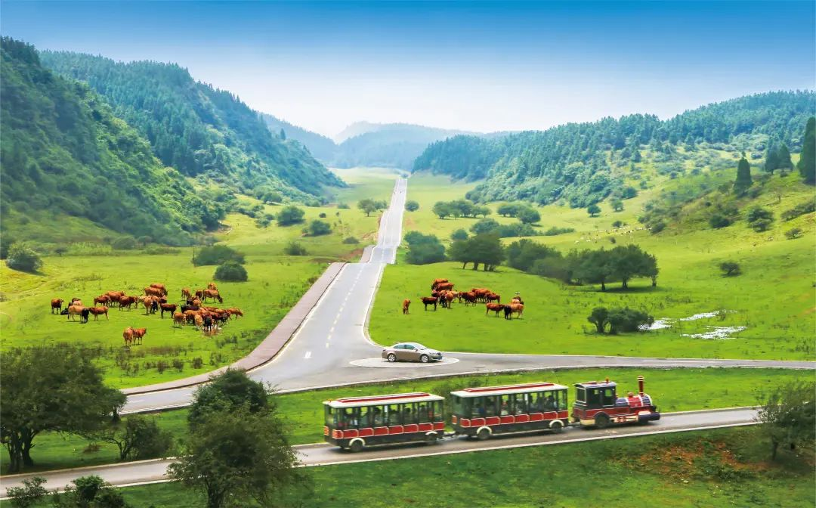
ค่ำ รับประทานอาหารค่ำ ณ ภัตตาคาร จากนั้นนำท่านเดินทางไป หงหยาต้ง เป็นอาคารคอมเพล็กซ์ขนาดใหญ่สูง 16 ชั้น ตั้งอยู่ริมฝั่งแม่น้ำเจียหลิง โดดเด่นด้วยสถาปัตยกรรมแบบจีนโบราณที่สร้างลดหลั่นบนหน้าผาเลียบไปกับแม่น้ำเจียหลิง ซึ่งกลายเป็นแลนด์มาร์กสำคัญของเมือง ภายในมีร้านค้า ร้านอาหาร โรงแรม ร้านขายสินค้าที่ระลึก ฯลฯ (โดยเฉพาะชั้น 4 ที่เป็นตลาดอาหาร) ที่นี่ยามค่ำคืนถือเป็นจุดนัดพบพักผ่อนของชาวเมือง และจุดชมวิวชั้นดี ชั้นบนสุดของอาคารมีจุดชมวิวที่สามารถมองเห็นทิวทัศน์ของแม่น้ำเจียหลิงและเมืองฉงชิ่งได้อย่างสวยงาม ยามค่ำคืนจะเต็มไปด้วยแสงไฟสีทองนวลที่ส่องสว่าง ทำให้ที่นี่มีบรรยากาศที่งดงามและโรแมนติกจนหลายคนเปรียบเทียบกับฉากในภาพยนตร์แอนิเมชัน Spirited Awayn อีกทั้งยังเป็นจุดถ่ายรูปที่สำคัญของนักท่องเที่ยวอีกด้วย
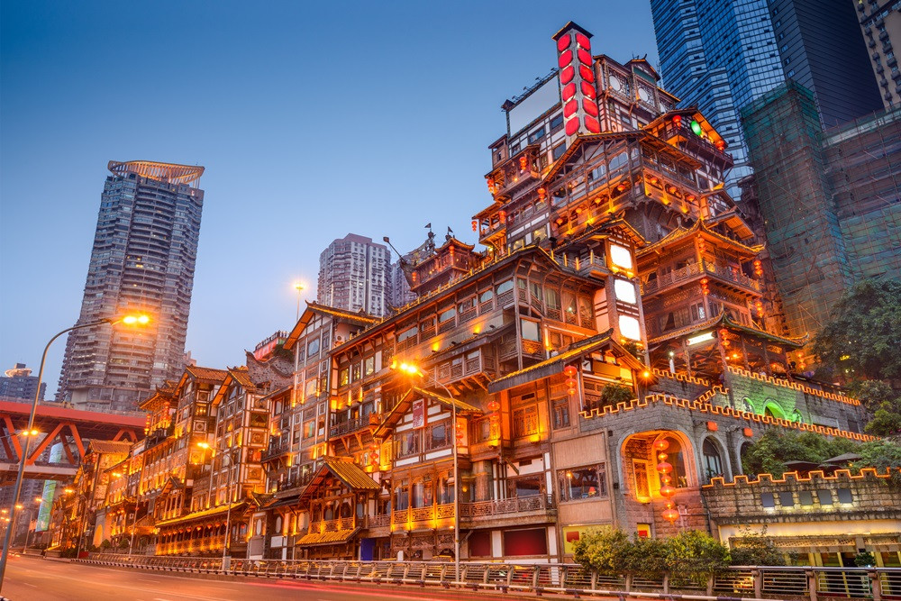
ที่พัก HOLIDAY INN & Suites Chongqing Nanan หรือเทียบเท่าระดับ 4 ดาว
วันที่ 6 ชมตึกซ้อนตึก Kuixing building - ตึกตะเกียบ - ถนนคนเดินเจียฟางเป่ย – สนามบินฉงชิ่ง – กรุงเทพฯ สนามบินสุวรรณภูมิ
เช้า รับประทานอาหารเช้า ณ ห้องอาหารโรงแรม จากนั้นนำท่านชม ตึกซ้อนตึก (Kuixing building) ในฉงชิ่งประเทศจีน ซึ่งมีชื่อเสียงจากสถาปัตยกรรมที่น่าทึ่งและแปลกตาที่เล่นกับระดับความสูงของพื้นที่ที่เป็นภูเขา ด้วยภูมิประเทศที่เป็นเนินเขาของฉงชิ่ง ทำให้ลานด้านหนึ่งของอาคาร (Kuixinglou Square) ดูเหมือนอยู่ระดับพื้นดินปกติ แต่เมื่อเดินไปอีกด้านหนึ่งหรือมองลงไป จะพบว่าแท้จริงแล้วลานนั้นคือชั้นที่ 22 ของอาคาร มีทางเชื่อมหรือสะพานลอยฟ้าที่เชื่อมต่ออาคารในระดับที่แตกต่างกัน ทำให้ผู้คนสามารถเดินเข้าสู่อาคารที่ชั้น 1 และเดินข้ามไปโผล่ที่ชั้น 22 ของอีกฝั่งได้โดยไม่รู้สึกว่ากำลังไต่ระดับความสูง ความแปลกของอาคารทำให้เป็นจุดถ่ายรูปที่ดึงดูดนักท่องเที่ยว
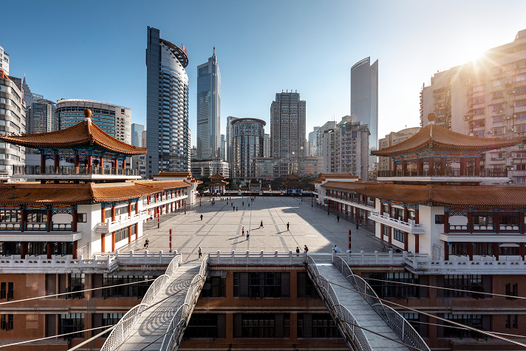
จากนั้นนำท่านชม ตึกตะเกียบ อาคารพิพิธภัณฑ์ศิลปะฉงชิ่ง (Chongqing Art Museum) ในเมืองฉงชิ่ง ประเทศจีน ที่มีลักษณะภายนอกคล้ายตะเกียบสีแดงและสีดำวางซ้อนกัน ซึ่งเป็นสัญลักษณ์ที่โดดเด่นของเมืองนี้ เป็นอาคารที่ออกแบบให้มีลักษณะเป็น "ตะเกียบจีนสีดำและสีแดงไขว้กัน" โดยตะเกียบสีแดงมีตัวอักษรจีน "กั๋ว" (国) ที่หมายถึง "ชาติ" หรือ "ประเทศ" และตะเกียบสีดำมีตัวอักษร "ไท้" (泰) ที่หมายถึง "ความสงบสุข"
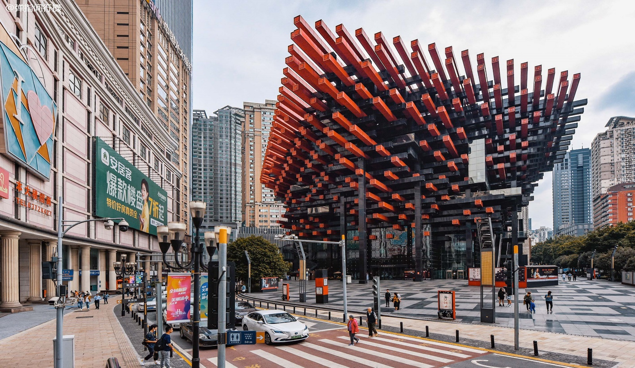
จากนั้นนำท่านไป ถนนคนเดินเจียฟางเป่ย์ (Jiefangbei Pedestrian Street) เป็นย่านช้อปปิ้งและแหล่งท่องเที่ยวใจ
กลางเมืองฉงชิ่ง ประเทศจีน มีทั้งห้างสรรพสินค้า ร้านค้าแบรนด์ดัง ร้านอาหาร และคาเฟ่มากมาย โดยเป็นย่านที่
พลุกพล่านและเป็นที่นิยมสำหรับทั้งนักท่องเที่ยวและคนท้องถิ่น โดยเฉพาะในช่วงกลางคืนที่จะเต็มไปด้วยแสงสีและ
สีสันของร้านค้าต่างๆ
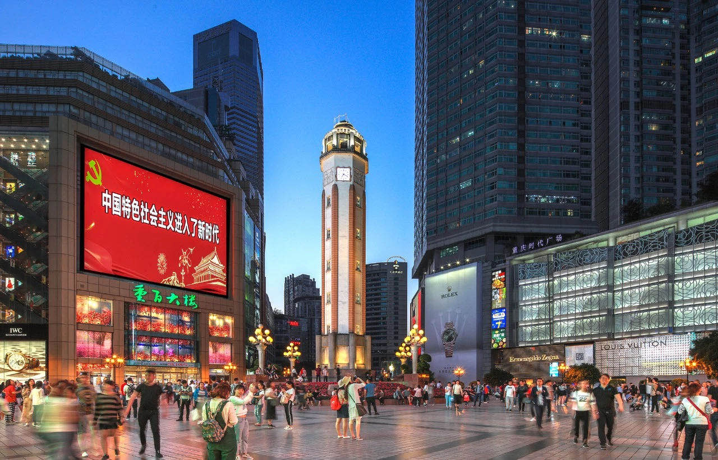
15.50 น. ออกเดินทางสู่ กรุงเทพฯ โดยสายการบิน Sichuan Airlines (3U) เที่ยวบินที่ 3U3771
18.20 น. เดินทางถึง สนามบินสุวรรณภูมิ (กรุงเทพฯ) โดยสวัสดิภาพ พร้อมความประทับใจ

********************************************

บริษัทขอสงวนสิทธิ์ : รายการทัวร์ท่องเที่ยวสามารถเปลี่ยนแปลงหรือยกเลิกรายการตามความเหมาะสมอันเนื่องจากสภาวะอากาศ,การจราจร,การเมือง,สายการบิน,ขั้นตอนการตรวจคนเข้าเมืองของแต่ละประเทศหรือกรณีอื่นๆโดยมิต้องแจ้งให้ทราบล่วงหน้าโดยมีตัวแทนบริษัท(มัคคุเทศก์,หัวหน้าทัวร์,คนขับรถของแต่ละประเทศ)เป็นผู้บริหารเวลาปรับเปลี่ยนตามความเหมาะสม ทั้งนี้ขึ้นอยู่กับสภาพการจราจร,การตรวจคนเข้าเมืองหรือสาเหตุอื่นที่ไม่ได้มาจากทางบริษัท โดยทางบริษัทจะคำนึงถึงความปลอดภัยและประโยชน์ของผู้เดินทางเป็นสำคัญ...กรุณาอ่านรายการและเงื่อนไขข้อตกลงอย่างละเอียดก่อนทำการจองทัวร์หรือชำระเงินจากนั้นจะถือว่าลูกค้ารับทราบตามข้อกำหนดของบริษัทหากเกิดความเสียหายใดๆขึ้นทางบริษัทจะไม่รับผิดชอบทุกกรณี.
อัตราค่าบริการ
วันเดินทาง | ราคา | พักเดี่ยว
22 – 27 ตุลาคม 2569 | 33,900.- | 4,500.-

****ไม่รวมทิปไกด์ และคนขับรถท้องถิ่น ท่านละ 1,500 บาท****
***เด็กอายุ 2-18 ปี เงื่อนไขและราคา สำหรับผู้เดินทาง ที่อายุไม่ถึง 18 ปีและไม่ได้เดินทางกับ มารดา ต้องมีจดหมาย
ยินยอมให้บุตรเดินทางไปต่างประเทศจากบิดาหรือมารดาแนบมาด้วย

ค่าบริการนี้รวม
- ค่าตั๋วเครื่องบินชั้นทัศนาจร ไป-กลับ พร้อมกรุ๊ป ตามที่ระบุไว้ในรายการเท่านั้น ตั๋วเครื่องบินที่ใช้เป็นแบบกรุ๊ปไม่สามารถเลือกที่นั่งล่วงหน้าได้ (ท่านจะได้รับที่นั่งแบบสุ่มเท่านั้น)
- ค่าภาษีสนามบินทุกแห่ง หากสายการบินมีการปรับราคาภาษีน้ำมันขึ้น ทางบริษัทฯ ขอสงวนสิทธิ์เก็บค่าภาษีน้ำมันเพิ่มตามความเป็นจริง ก่อนการเดินทาง**ราคาทัวร์นี้เช็คภาษีน้ำมัน ณ วันที่ 1 เมษายน 2569 **
- ค่าโรงแรมระดับมาตรฐาน (พักห้องละ 2-3 ท่าน)
กรณีห้อง TWIN BED (เตียงเดี่ยว 2 เตียง) ซึ่งโรงแรมไม่มีหรือเต็ม ทางบริษัทขอปรับเป็นห้อง DOUBLE BED แทนโดยมิต้องแจ้งให้ทราบล่วงหน้า หรือ หากต้องการห้องพักแบบ DOUBLE BED ซึ่งโรงแรมไม่มีหรือเต็ม ทางบริษัทขอปรับเป็นห้อง TWIN BED แทนโดยมิต้องแจ้งให้ทราบล่วงหน้า เช่นกัน กรณีพักแบบ TRIPLE ROOM 3 ท่าน 1 ห้อง ท่านที่ 3 อาจเป็นเสริมเตียง หรือ SOFA BED หรือ เสริมฟูกที่นอน ทั้งนี้ขึ้นอยู่กับรูปแบบการจัดห้องพักของโรงแรมนั้นๆ
- ค่าอาหาร ตามที่ระบุไว้ในรายการ
- ค่ายานพาหนะ และค่าธรรมเนียมเข้าชมสถานที่ต่างๆ ตามที่ระบุไว้ในรายการ
- น้ำหนักสัมภาระ ท่านละไม่เกิน 23 กิโลกรัม สัมภาระติดตัวขึ้นเครื่องได้ 1 ชิ้น ต่อท่าน น้ำหนักต้องไม่เกิน 7 กิโลกรัม, ค่าประกันวินาศภัยเครื่องบินตามเงื่อนไขของแต่ละสายการบินที่มีการเรียกเก็บ
- ค่าประกันอุบัติเหตุระหว่างการเดินทาง ท่านละไม่เกิน 1,000,000 บาท (ค่ารักษาพยาบาล 500,000 บาท) คุ้มครองผู้เอาประกันที่มีอายุตั้งแต่ 1 เดือนขึ้นไป และผู้เอาประกันอายุระหว่าง 1 เดือน ถึง 15 ปี และผู้ที่มีอายุสูงกว่า 70 ปี ขึ้นไป ค่าชดเชยทั้งหลายตามกรมธรรม์จะลดลงเหลือเพียงครึ่งหนึ่งของค่าชดเชยที่ระบุไว้ในกรมธรรม์ทั้งนี้ย่อมอยู่ในข้อจำกัดที่มีการตกลงไว้กับบริษัทประกันชีวิต ในการเคลมประกันทุกกรณี ต้องมีใบเสร็จ และมีเอกสารรับรองทางการแพทย์ หรือจากหน่วยงานที่เกี่ยวข้อง
การประกันไม่คุ้มครอง
กรณีที่เสียชีวิต หรือ เจ็บป่วยทางร่างกายด้วยโรคประจำตัว, การติดเชื้อ, ไวรัส, ไส้เลื่อน, ไส้ติ่ง, อาการที่เกี่ยวข้องกับการติดยา, โรคติดต่อทางเพศสัมพันธ์, การบาดเจ็บจากความเสียหายโดยเจตนา, การฆ่าตัวตาย, เสียสติ, ตกอยู่ภายใต้อำนาจของสุรายาเสพติด, บาดเจ็บจากการทะเลาะวิวาท การแท้งบุตร, การบาดเจ็บเนื่องมาจากอาชญากรรม, จลาจล, นัดหยุดงาน, การก่อการร้าย การยึดพาหนะ และการปล้นอากาศยาน (Terrorism, Hijack, Skyjack) และ อื่นๆตามเงื่อนไขในกรมธรรม์อั
- ค่าบริการดังกล่าว (ข้อ 1-9) เป็นค่าบริการเฉพาะผู้เดินทางที่เป็นชาวไทยเท่านั้น!!!
ต
ค่าบริการนี้ไม่รวม
- ค่าทำหนังสือเดินทางทุกประเภท
- ค่าดำเนินการคัดกรองตรวจหาเชื้อ RT-PCR หรือ ATK ในกรณีที่ประเทศจีนต้องให้ตรวจ
- ค่าใช้จ่ายอื่นๆ ที่นอกเหนือจากรายการระบุ เช่น ค่าใช้จ่ายส่วนตัวอื่นๆ ฯลฯ
- ค่าภาษีมูลค่าเพิ่ม VAT 7 % และหักภาษี ณ ที่จ่าย 3 % ในกรณีที่ลูกค้าต้องการใบเสร็จรับเงินที่ถูกต้อง จะต้องบวกค่าภาษีมูลค่าเพิ่ม และหัก ณ ที่จ่าย จากยอดขายจริงทั้งหมดเท่านั้น และโปรดแจ้งทางบริษัทฯ จะออกให้ภายหลัง ขอสงวนสิทธิ์ออกใบเสร็จที่ถูกให้กับบริษัททัวร์เท่านั้น
- ค่าวีซ่าจีนสำหรับชาวต่างชาติ
- ค่าธรรมเนียมน้ำมันและภาษีสนามบิน ในกรณีที่สายการบินมีการปรับขึ้นราคา
- ทิปไกด์และคนขับ ท่านละ 1,500 บาท ส่วนหัวหน้าทัวร์แล้วแต่ความพึงพอใจของท่าน

การจองทัวร์/เงื่อนไขการจองทัวร์
- ชำระมัดจำค่าทัวร์ท่านละ 10,000 บาท ภายใน 3 วัน พร้อมส่งสำเนาหนังสือเดินทาง เพื่อทำการจอง
- ชำระค่าทัวร์ส่วนที่เหลือ ก่อนเดินทาง 30 วัน
(หนังสือเดินทางต้องมีวันหมดอายุมากกว่า 6 เดือน เหลือหน้าว่างอย่างน้อย 2 หน้า)

เงื่อนไขการยกเลิก
- บริษัทฯ ขอสงวนสิทธิ์ในการยกเลิกการจองทัวร์ ในกรณีทำการจองเข้ามา แต่ไม่ได้ชำระค่ามัดจำตามวันเวลาที่บริษัทฯกำหนดให้ต้องชำระ เนื่องจากจะทำให้เสียโอกาสในการจองทัวร์ของท่านอื่น
- กรณีที่บริษัทฯได้ทำการ ออกตั๋วกับสายการบินเรียบร้อยแล้ว บริษัทฯจะไม่ดำเนินการคืนเงินค่าตั๋วเครื่องบินให้ท่าน ไม่ว่าจะในกรณีใดก็ตาม เนื่องจากเป็นระบบการออกแบบหมู่คณะ
- บริษัทฯ ขอสงวนสิทธิ์ในการพิจารณา การคืนเงินในกรณี เกิดการยกเลิกการจองทัวร์ ตามสถานการณ์ที่เหมาะสม
หมายเหตุ
- บริษัทฯมีสิทธิ์ที่จะเปลี่ยนแปลงหรือสับเปลี่ยนรายการได้ตามความเหมาะสม
- บริษัทขอสงวนสิทธิที่จะเลื่อนการเดินทางในกรณีที่มีผู้ร่วมคณะไม่ถึง 10 ท่าน
- ขอสงวนการเปลี่ยนแปลงราคาโดยไม่แจ้งให้ทราบล่วงหน้า
- การไม่รับประทานอาหารบางมื้อไม่เที่ยวตามรายการ ไม่สามารถขอหักค่าบริการคืนได้ เพราะการชำระค่าทัวร์เป็นไปในลักษณะเหมาจ่าย
- ความเสียหายใด ๆ ที่เกิดจากเหตุสุดวิสัย เช่น การล่าช้าของเที่ยวบิน การประท้วง การนัดหยุดงาน ภัยธรรมชาติ การจลาจล และความเสียหายที่ทางบริษัท ฯ ไม่สามารถควบคุมได้ จะไม่รับผิดชอบใด ๆ ทั้งสิ้น

การยกเลิกและการเปลี่ยนแปลง
- หากมีการยกเลิกจะต้องแจ้งทางบริษัทก่อนเดินทางอย่างน้อย 30 วันทำการ หรือก่อนหน้านั้น
- หากเป็นช่วงเทศกาลหรือวันหยุดต่อเนื่อง ต้องแจ้งยกเลิกก่อนเดินทางอย่างน้อย 45 วันทำการ หรือก่อนหน้านั้น
- หากยกเลิกก่อนออกเดินทางน้อยกว่าวันดังกล่าว ทางบริษัท ฯ ขอสงวนสิทธิ์ในการหักเงินทั้งหมด หรือ บางส่วนตามที่เกิดค่าใช้จ่ายขึ้นจริง เนื่องจากทางบริษัท ฯ มีค่าใช้จ่ายที่ได้ชำระล่วงหน้าไปแล้ว
- หากมีการยกเลิกจะต้องแจ้งทางบริษัทก่อนเดินทางอย่างน้อย 45 วันทำการ หรือก่อนหน้านั้น
- ในกรณีที่กองตรวจคนเข้าเมืองทั้งที่กรุงเทพฯและในต่างประเทศปฏิเสธมิให้เดินทางออกหรือเข้าประเทศที่ระบุในรายการบริษัทฯ ขอสงวนสิทธิ์ที่จะไม่คืนค่าบริการไม่ว่ากรณีใดๆ ทั้งสิ้น
- เมื่อท่านออกเดินทางไปกับคณะแล้ว งดใช้บริการใดบริการหนึ่ง หรือไม่เดินทางพร้อมคณะ ถือว่าท่านสละสิทธิ์ไม่สามารถ เรียกร้องค่าบริการคืนได้ ไม่ว่ากรณีใดๆ ทั้งสิ้น เนื่องจากทางบริษัทฯ ได้ชำระค่าใช้จ่ายแบบเหมาก่อนเดินทางเรียบร้อยแล้ว
- กรุ๊ปที่เดินทาง ในช่วงวันหยุด หรือเทศกาล ที่ต้องการันตีค่าบัตรโดยสารทั้งหมด และที่นั่งกับสายการบิน หรือกรุ๊ปที่มีการการันตีค่าที่พักทั้งหมด และอื่นๆโดยตรง หรือโดยการผ่านตัวแทนในประเทศหรือต่างประเทศ และไม่อาจขอคืนเงินได้ รวมถึงเที่ยวบินพิเศษ CHARTER FLIGHT ขอสงวนสิทธิ์ไม่มีการคืนเงินทุกกรณี ทั้งมัดจำ หรือค่าทัวร์ทั้งหมด เนื่องจากเป็นการเหมาจ่ายในเที่ยวบิน และโปรแกรมนั้นๆ
- ยกเลิกการเดินทางมากกว่า 30 วัน คืนค่าใช้จ่ายทั้งหมด หรือหักค่าใช้จ่ายที่เกิดขึ้น (กรณีวันเดินทางตรงกับช่วงวันหยุดนักขัตฤกษ์ ไม่ว่าวันใดวันหนึ่ง ทางบริษัทขอสงวนสิทธิ์ในการยกเลิกการเดินทางไม่น้อยกว่า 55 วัน) // ยกเลิกการเดินทาง15-29วัน เก็บค่าใช้จ่ายท่านละ50% ของค่าทัวร์หรือหักค่าใช้จ่ายที่เกิดขึ้นจริง (กรณีที่มีค่าใช้จ่ายตามจริงมากกว่ากำหนด ทางบริษัทขอสงวนสิทธิ์ในการเรียกเก็บเพิ่ม) // ยกเลิกการเดินทางน้อยกว่า 15 วัน เก็บค่าใช้จ่ายท่านละ 100% ของค่าทัวร์
- ผู้เดินทางไม่สามารถเข้าออกเมืองได้ เนื่องจากเอกสารปลอมหรือการห้ามของเจ้าหน้าที่ เก็บค่าใช้จ่าย 100%
- กรณีเจ็บป่วย จนไม่สามารถเดินทางได้ ซึ่งจะต้องมีใบรับรองแพทย์จากโรงพยาบาลรับรอง บริษัทฯ จะพิจารณาเลื่อนการเดินทางของท่านไปยังคณะต่อไป แต่ทั้งนี้ท่านจะต้องเสียค่าใช้จ่ายที่ไม่สามารถเรียกคืนได้ เช่น ค่าตั๋วเครื่องบิน ค่าห้อง ค่าธรรมเนียมวีซ่าตามที่สถานฑูตฯเรียกเก็บ และค่าใช้จ่ายอื่นๆ ที่เกิดขึ้นตามจริงในกรณีที่ไม่สามารถเดินทางได้

เงื่อนไขและข้อกำหนดอื่นๆ
- อัตราค่าบริการคิดคำนวณจากอัตราแลกเปลี่ยน และราคาตั๋วเครื่องบินในปัจจุบัน บริษัทฯ ขอสงวนสิทธิ์ในการปรับเปลี่ยนราคาค่าบริการในกรณีที่มีการขึ้นราคาค่าตั๋วเครื่องบิน ค่าประกันภัยสายการบิน ค่าธรรมเนียมน้ำมัน หรือมีการประกาศลดค่าเงินบาท หรืออัตราแลกเปลี่ยนได้ปรับขึ้นในช่วงใกล้วันที่คณะจะเดินทาง
- ในระหว่างการท่องเที่ยวนี้ หากท่านไม่ใช้บริการใดๆ ไม่ว่าทั้งหมดหรือบางส่วน ถือว่าท่านสละสิทธิ์ ไม่สามารถเรียกร้องขอคืนค่าบริการได้
- หากท่านไม่เดินทางกลับพร้อมคณะทัวร์ ตั๋วเครื่องบินขากลับซึ่งยังไม่ได้ใช้ ไม่สามารถนำมาขอคืนเงินได้
- ทางบริษัทฯ ขอสงวนสิทธิ์ในการยกเลิก หรือเปลี่ยนกำหนดการเดินทาง หากมีผู้ร่วมเดินทางในคณะทัวร์ ไม่ครบตามที่กำหนดไว้
- ค่าบริการที่ท่านชำระกับทางบริษัทฯ เป็นการชำระแบบเหมาขาด และทางบริษัทฯ ได้ชำระให้กับบริษัทฯ ตัวแทนแต่ละแห่งแบบเหมาขาดเช่นกัน ดังนั้นหากท่านมีเหตุอันใดที่ทำให้ท่านไม่ได้ท่องเที่ยวพร้อมคณะตามรายการที่ระบุไว้ ท่านจะขอคืนค่าบริการไม่ได้
- กรณีเกิดความผิดพลาดจากตัวแทน หรือ หน่วยงานที่เกี่ยวข้อง จนมีการยกเลิก ล่าช้า เปลี่ยนแปลง การบริการจากสายการบิน บริษัทขนส่ง หรือ หน่วยงานที่ให้บริการ บริษัทฯ จะดำเนินโดยสุดความสามารถที่จะจัดบริการทัวร์อื่นทดแทนให้ แต่จะไม่คืนเงินให้สำหรับค่าบริการนั้นๆ
- มัคคุเทศก์ พนักงาน และตัวแทนของบริษัทฯ ไม่มีสิทธิ์ในการให้คำสัญญาใดๆ ทั้งสิ้นแทนบริษัทฯ นอกจากมีเอกสารลงนามโดยผู้มีอำนาจของบริษัทฯ กำกับเท่านั้น
- บริษัทฯ และตัวแทนของบริษัทขอสงวนสิทธิ์ที่จะเปลี่ยนแปลงรายการทัวร์ตามความเหมาะสม ให้สอดคล้องกับสถานการณ์ ข้อจำกัดด้านภูมิอากาศ และเวลา ณ วันที่เดินทางจริง ทั้งนี้ทางบริษัทฯ จะยึดถือและคำนึงถึงความปลอดภัย รวมถึงประโยชน์สูงสุดของลูกค้าส่วนมากเป็นสำคัญ
- บริษัทฯ ขอสงวนสิทธิ์ในการเปลี่ยนแปลงราคาและเงื่อนไขต่างๆ โดยไม่ต้องแจ้งให้ทราบล่วงหน้า ทั้งนี้ให้ขึ้นอยู่กับดุลยพินิจของบริษัทฯ เท่านั้น อีกทั้งข้อสรุปและข้อตัดสินใดๆ ของบริษัทฯ ให้ถือเป็นข้อยุติสิ้นสุดสมบูรณ์
- โปรแกรมทัวร์นี้จะสามารถออกเดินทางได้ต้องมีจำนวนผู้เดินทางขั้นต่ำรวมในคณะตามที่กำหนดไว้เท่านั้น หากมีจำนวนผู้เดินทางรวมแล้วน้อยกว่าที่กำหนดไว้ บริษัทฯ ขอสงวนสิทธิ์ในการยกเลิกหรือปรับเปลี่ยนการเดินทางได้

เงื่อนไขนอกเหนือความรับผิดชอบ
- บริษัทฯ รับเฉพาะผู้มีวัตถุประสงค์เดินทางเพื่อท่องเที่ยวเท่านั้น การเดินทางของผู้เดินทางด้วยวัตถุประสงค์แอบแฝงอื่น ๆ เช่น การไปค้าแรงงาน การค้าประเวณี การค้ามนุษย์ การขนส่งสินค้าหนีภาษี การขนยาเสพติด การโจรกรรม การขนอาวุธสงคราม การก่อการร้าย และ อื่น ๆ ที่เข้าข่ายผิดกฎหมาย ผิดศีลธรรมอันดี บริษัทฯ มิได้มีส่วนรู้เห็น เกี่ยวข้อง หรือ มีส่วนต้องรับผิดชอบใด ๆ กับการกระทำดังกล่าวทั้งสิ้น
- หากผู้เดินทางถูกเจ้าหน้าที่ตรวจคนเข้าเมืองของประเทศนั้นๆ ปฏิเสธการเข้า - ออกเมือง ด้วยเหตุผลใดๆ ก็ตาม ถือเป็นเหตุผลซึ่งอยู่นอกเหนืออำนาจ และความรับผิดชอบของบริษัทฯ ทางบริษัทฯ ขอสงวนสิทธิ์ที่จะไม่รับผิดชอบคืนเงินทั้งหมด
- บริษัทฯ จะไม่รับผิดชอบในกรณีที่กองตรวจคนเข้าเมืองของประเทศไทยงดออกเอกสารเข้าเมืองให้กับชาวต่างชาติ หรือ คนต่างด้าวที่พำนักอยู่ในประเทศไทย แต่จะทำหน้าที่ช่วยเหลือเจรจา แต่อำนาจสิทธิ์ขาดเป็นของทางกองตรวจคนเข้าเมือง
- ผู้เดินทางต้องใช้วิจารณญาณส่วนตัวและรับผิดชอบต่อการตัดสินใจในการเลือกซื้อสินค้าต่าง ๆ ในระหว่างการเดินทางท่องเที่ยวด้วยตัวท่านเอง บริษัทฯ จะไม่สามารถรับผิดชอบใด ๆ หากเกิดความไม่พึงพอใจในสินค้าที่ผู้เดินทางได้ซื้อระหว่างการเดินทางท่องเที่ยวนี้
- ผู้เดินทางต้องรับผิดชอบต่อการจัดเก็บ และ ดูแลทรัพย์สินส่วนตัว ของมีค่าต่าง ๆ อย่างระมัดระวัง บริษัทฯ จะไม่สามารถรับผิดชอบใด ๆ หากเกิดการสูญหายของ ทรัพย์สินส่วนตัว ของมีค่าต่าง ๆ ระหว่างการเดินทางท่องเที่ยว อันมีสาเหตุมาจากผู้เดินทาง
- บริษัทฯ จะไม่รับผิดชอบต่อการสูญหายของทรัพย์สิน และ สัมภาระระหว่างการเดินทางอันมีสาเหตุมาจากสนามบิน สายการบิน บริษัทขนส่ง โรงแรม หรือ การโจรกรรม แต่จะทำหน้าที่เป็นตัวแทนในการเรียกร้องค่าชดใช้ให้กับผู้เดินทาง
- บริษัทฯ ขอสงวนสิทธิ์ที่จะไม่รับผิดชอบค่าเสียหายในเหตุการณ์ที่เกิดจากการยกเลิกหรือความล่าช้าของสายการบิน ภัยธรรมชาติ การนัดหยุดงาน การจลาจล การปฏิวัติ รัฐประหาร ที่อยู่นอกเหนือการควบคุมของทางบริษัทฯ หรือ ค่าใช้จ่ายเพิ่มเติมที่เกิดขึ้นทางตรง หรือทางอ้อม เช่น การเจ็บป่วย การถูกทำร้าย การสูญหาย ความล่าช้า หรือ จากอุบัติเหตุต่างๆ
- บริษัทฯ ขอสงวนสิทธิ์ที่จะไม่รับผิดชอบใด ๆ ต่อการไม่เป็นไปตามความคาดหวัง และความไม่พึงพอใจของผู้เดินทาง ที่เกี่ยวข้องกับ สภาพธรรมชาติ ภูมิอากาศ ฤดูกาล ทัศนียภาพ วัฒนธรรม วิถีและพฤติกรรมของประชาชนในประเทศที่เดินทางไป

คำแนะนำและข้อควรระวังในการเดินทาง
- ทุกประเทศมีมิจฉาชีพ โดยเฉพาะแหล่งท่องเที่ยวสำคัญ ผู้เดินทางควรมีความระมัดระวังตัวเองอยู่เสมอระหว่างการเดินทางท่องเที่ยว จากเหตุร้ายต่าง ๆ
- ผู้เดินทางควรเก็บหนังสือเดินทาง และ ทรัพย์สินมีค่าไว้ในที่ปลอดภัย โดยหมั่นตรวจสอบดูอยู่เสมอ ตลอดระยะเวลาการเดินทาง ตลอดจนระมัดระวังต่อการสูญหาย หรือ ถูกขโมยจากผู้ไม่หวังดี
- อุบัติเหตุเป็นสิ่งที่ไม่ทราบล่วงหน้า และ สามารถเกิดขึ้นได้ทุกวินาทีระหว่างการเดินทางท่องเที่ยว ผู้เดินทางควรใส่ใจต่อคำเตือนของไกด์ หัวหน้าทัวร์ ท่องเที่ยวอย่างระมัดระวัง และ ไม่ประมาท
- การเลือกซื้อสินค้าระหว่างการเดินทาง ผู้เดินทางควรใช้วิจารณญาณในการพิจารณาเลือกซื้อสินค้า จากคุณภาพ ราคา และความพึงพอใจ อย่างถี่ถ้วน สินค้าในทุกประเทศมีทั้งที่มีคุณภาพดี ปานกลาง หรือ คุณภาพต่ำ แตกต่างกันไป สิทธิ์ในการจะซื้อหรือไม่ซื้อเป็นของผู้เดินทาง
- ผู้เดินทางควรจดบันทึกเบอร์โทรของมัคคุเทศก์ หัวหน้าทัวร์ หรือ ผู้ร่วมเดินทางท่านอื่น เผื่อกรณีมีเหตุฉุกเฉินจะสามารถติดต่อกันได้
- ผู้เดินทางควรเลือกซื้อประกันภัยการเดินทางเพิ่มเติม เพื่อการคุ้มครองในแง่มุมต่าง ๆ ได้อย่างครอบคลุมและเหมาะสมหากเกิดกรณีฉุกเฉิน

